3．下面是自动售货机系统的需求陈述，请画出该系统的用例图、类图、对象图、状态图、时序图、协作图、活动图、构件图、部署图。

自动售货机系统是一种无人售货系统。售货时，顾客把硬币投入机器的投币口中，机器检查硬币的大小、重量、厚度及边缘类型。有效的硬币是一元币、五角币、一角币、五分币和一分币。其他货币都被认为是假币。机器拒绝接收假币，并将其从退币孔退出。当机器接收了有效的硬币之后，就把硬币送入硬币储藏器中。顾客支付的货币根据硬币的面值进行累加。

自动售货机装有货物分配器。每个货物分配器中包含零个或多个价格相同的货物。顾客通过选择货物分配器来选择货物。如果货物分配器中有货物，而且顾客支付的货币值不小于该货物的价格，货物将被分配到货物传送孔送给顾客，并将适当的零钱返回到退币孔。如果分配器是空的，则和顾客支付的货币值相等的硬币将被送回到退币孔。如果顾客支付的货币值少于所选择的分配器中货物的价格，机器将等待顾客投进更多的货币。如果顾客决定不买所选择的货物，他投放进的货币将从退币孔中退出。

时序图则即为顺序图，可知本时序图的用例就是顾客购买商品，得到商品并根据具体情况是否返回零钱。时序图如下：

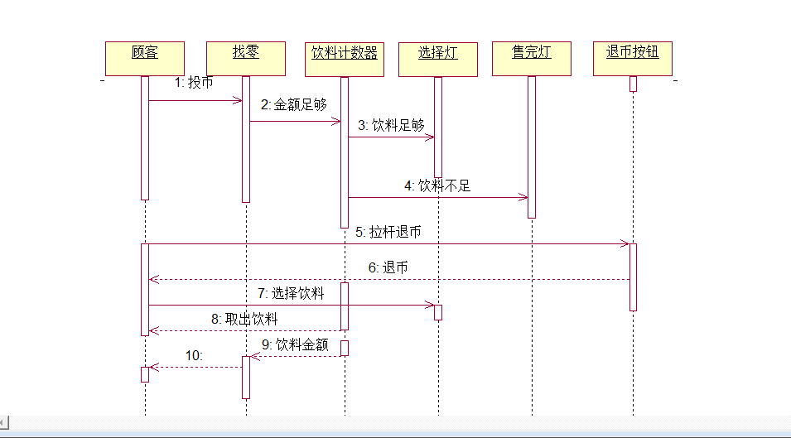

协作图即为通信图，显示对象之间的通信。如下图所示：

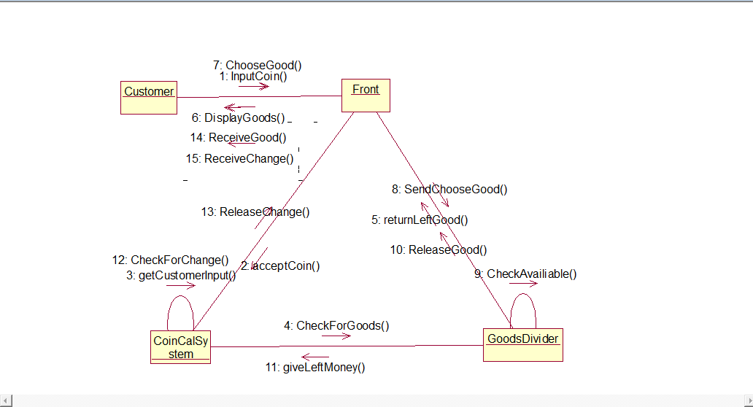

下面即为活动图，活动图即为特殊的状态图，基本思想是一样的。

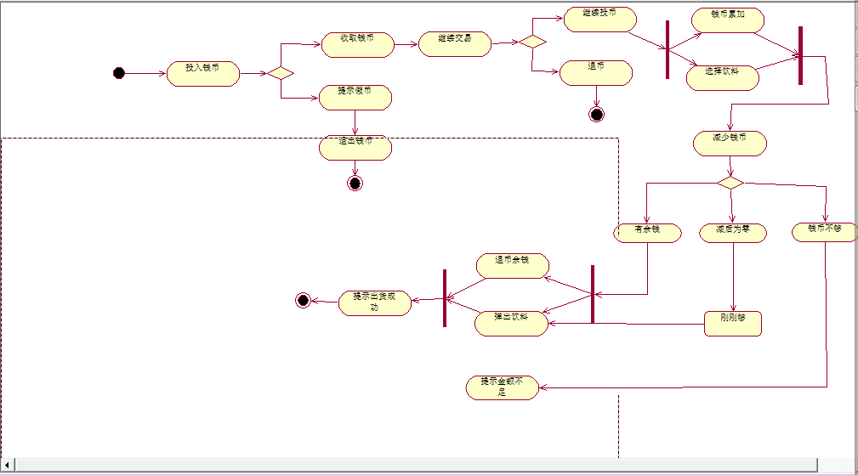

系统的构件图即为显示系统的物理结构，如下：

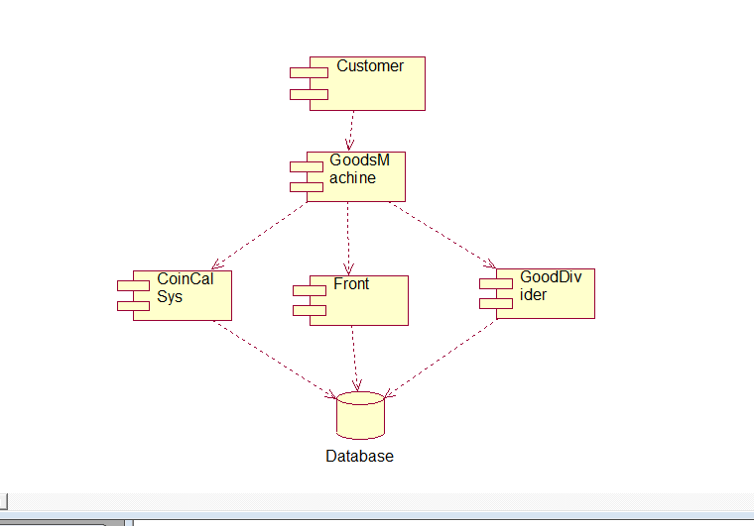

而部署图则显示了软件和硬件的物理结构，这里最重要的当然数以自动售货机了。

